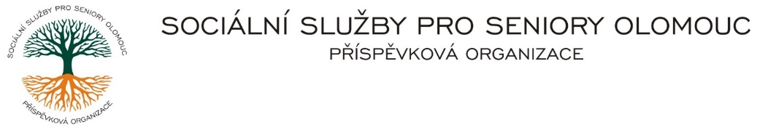Zikova č. 618/14, Nové Sady, 779 00 Olomouc

IČ: 75004259 * tel.: 585757061

E-mail: [olomouc@sluzbyproseniory.cz](mailto:olomouc@sluzbyproseniory.cz) * DS: cn5k73h

Zápis v OR v oddílu Pr, vložka 770 u Krajského soudu v Ostravě

|  |  |
| --- | --- |
| Obj. č. : S/279/2021/CHB |  |
| Vyřizuje/🕾 xxxxxxx/585757061 Mgr. Petra Šigutová |  |
| E-mail: sekretariat@sluzbyproseniory.cz Hlavní 1170 |  |
| Web.str.: www.sluzbyproseniory.cz 739 11 Frýdlant nad |  |
| Bank. sp..: KB Olomouc, Ostravicí |  |
| č.ú.: xxxxxxxxxx |  |
| DIČ: CZ-750 042 59 |  |
| NEJSME PLÁTCI DPHDatum: 5.10.2021 |  |

**Objednávka**

# Objednáváme u Vás pro chráněné bydlení:

PLAKÁTY DO RÁMŮ K VÝTAHŮM A NA PODESTY:

- Nákup fotografií z fotobanky (x kusů)

- Předtisková příprava plakátů (x kusů)

CEDULKY S ČÍSLY PODLAŽÍ:

- Grafický návrh + předtisková příprava (x kusů)

CEDULKY S NÁZVY MÍSTNOSTÍ:

- Grafický návrh + předtisková příprava (x kusů).

Předpokládaná cena xxxxx Kč.

Příkazce operace:

Správce rozpočtu: